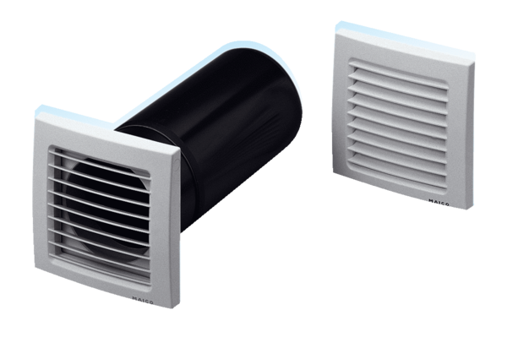Élément d'air entrant, non régulé ZE 15-1Unité de conditionnement : 1 pièceGamme: D
Numéro de référence : 0152.0015Fabricant : MAICO

